여러 거래처별 할당/판매실적 조회 방법
- T-Code/기능/메뉴
어플리케이션 | 메뉴/기능/티코드 명 | 설명
SAP-SD | ZSD00900 | 거래처 마스터 조회
SAP-SD | ZSD00560 | 할당 및 판매실적 (거래처)
- 상황
  - 할당 수량 및 판매실적 조회를 여러 거래처에 대해 조회하고 싶은 사용자
  - 문의 유형
    - “ZSD00560에서 여러 거래처에 대해 한 번에 할당 수량 및 실적을 조회하고 싶습니다.”
    - “멀티 거래처(여러거래처)에 대해 할당 수량 및 사용 실적을 한 번에 조회하고 싶습니다.”
- 거래처별 할당/판매실적 조회 방법
  - 트랜잭션코드 ZSD00900 거래처 마스터 조회에서 원하는 대상 거래처 리스트를 조회한 후 거래처 코드를 복사합니다.
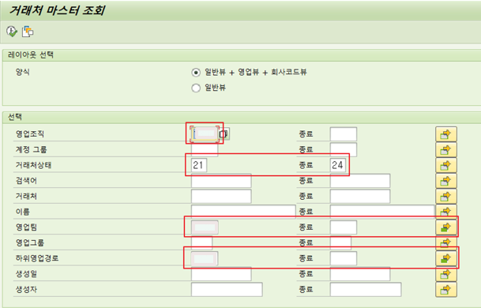
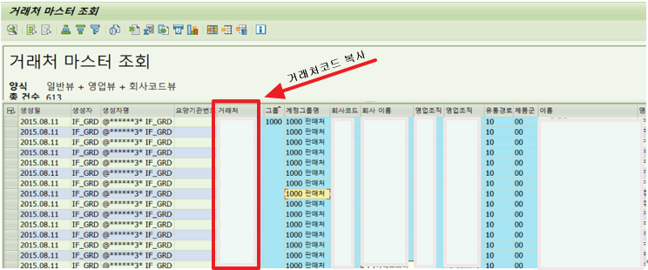
  - 트랜잭션코드 ZSD00560로 이동하여, 할당 및 판매실적 (거래처)에서 복사된 거래처코드를 멀티 붙여넣기 하여, 할당/판매실적 조회한다.
